Elevador con un plc

Diseñar un elevador de 2 pisos (planta baja, 1er piso y 2do piso) para ello debe tener un motor que funcione en 2 direcciones (arriba y abajo) teniendo en ambos sentidos 2 velocidades (alta y baja) ademas de un freno electro-mecanico (clotch), el cubo del elevador tendrá el sensor de puerta abierta y cerrada, el sensor de obstrucción de puerta (sensor de barrera), sensor de persona adentro [(sensor pirroelectrico) si hay persona, se prende la luz], sensor de velocidad (para cuando va llegando al piso correspondiente, cambie a la velocidad 2) y sensor de llegada (cuando llegue, se detendrá el motor, y activará el freno), 1 botón para llamar el elevador funcionando de la siguiente manera:
- Si no hay gente dentro del elevador, atenderá el llamado de inmediato
- Si tiene gente y esta desplazándose, y el piso de llamada esta de paso, llegara a la llamada y luego seguirá la rutina, almacenando hasta 2 atenciones de llegada (memorizando a donde debe llegar), esto es, si la gente dentro del elevedor, puso que quiere llegar al piso 2 y la llamada está en el piso 1, llegara por la gente del piso 1 y esta gente quiere ir a la planta baja, se movera al piso 2, y despues a la planta baja.
- Si tiene gente y el piso no esta de pasada, atenderá primero el lugar a donde debe llegar y luego se dirigirá al piso de de llamada, esto es, si el elevador esta en pb, y la gente va al piso 1 y la llamada llega del piso 2, el elevador llegara primero al piso 1 y despues al piso 2.
Tambien tendra un sensor de falla eléctrica (si se va la luz, la planta de emergencia le mandara por medio de una entrada [bit] al plc indicando que no hay luz y el plc deberá llegar al piso mas próximo, abrir la puerta, activar el freno y prender el foco de emergencia, quedando en esa posición hasta que la luz se haya reestablecido [el sensor de la planta de emergencia se apague]).

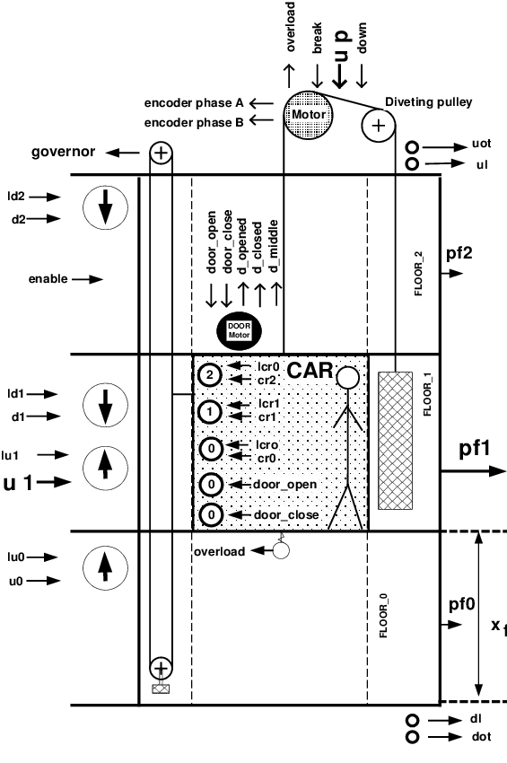 | 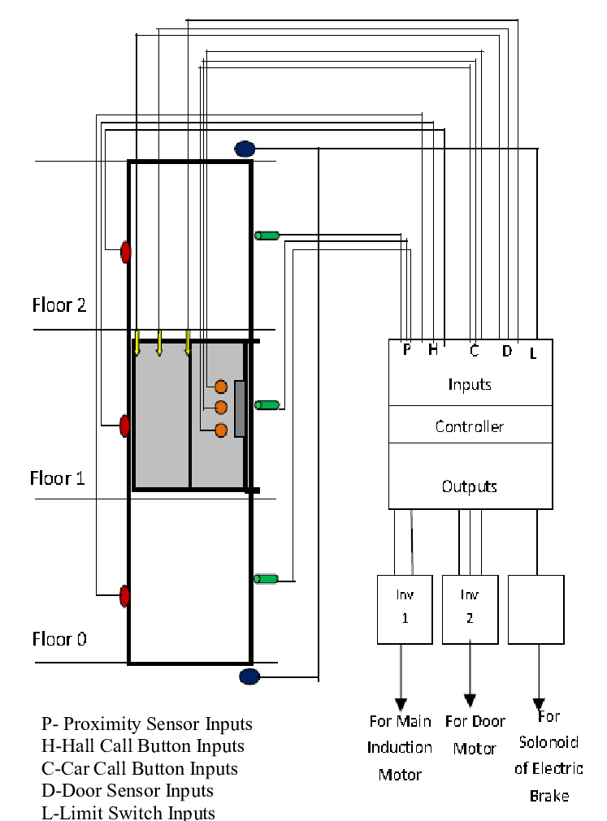
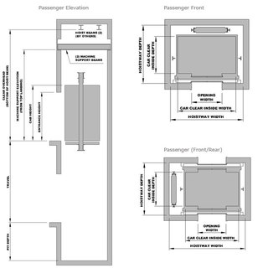 | 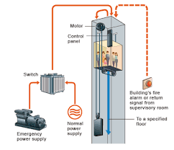

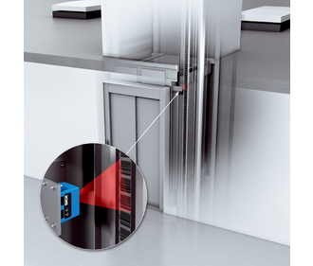 | 